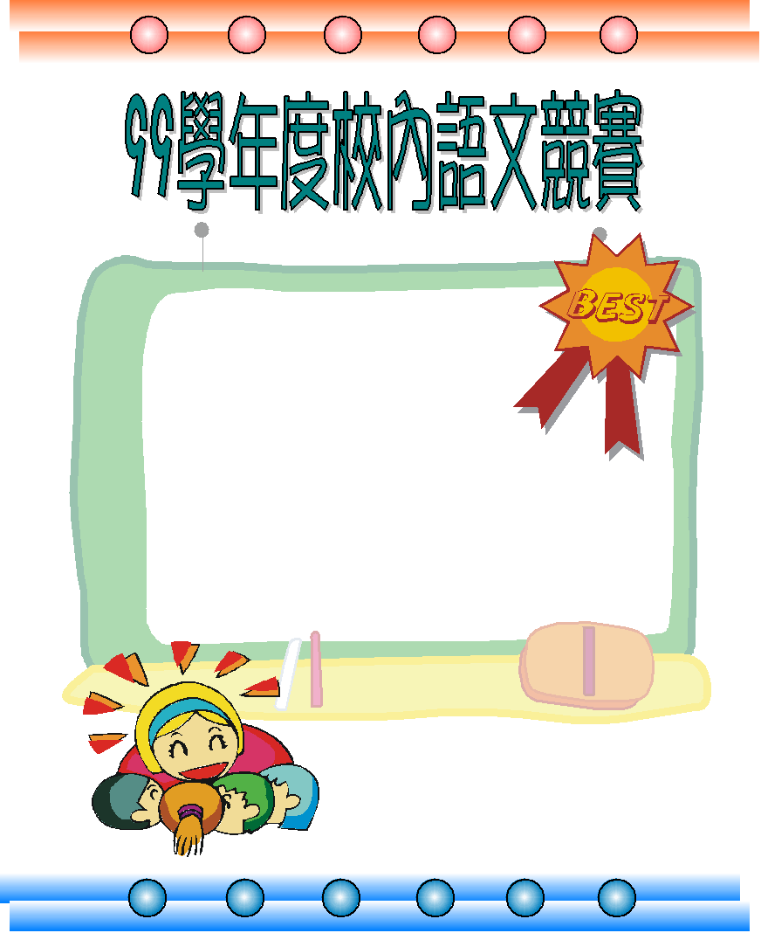
國語演說-五年級組

第 一 名 ： 501王亭尹
第 二 名 ： 507陳妗瑄
第 三 名 ： 505吳俞葳
優 勝 ： 509陳泱錡
優 勝 ： 503王汝妮

~ 恭喜以上得獎同學 ~

